Методические рекомендации для педагогов по организации проектной деятельности в ДОУ

План:

- Этапы работы над проектом. Классификация проектов
- Основные этапы метода проекта. Виды проектов в ДОУ
- Задачи развития детей в проектной деятельности
- Алгоритм проведения проектов
- Литература по проектной деятельности

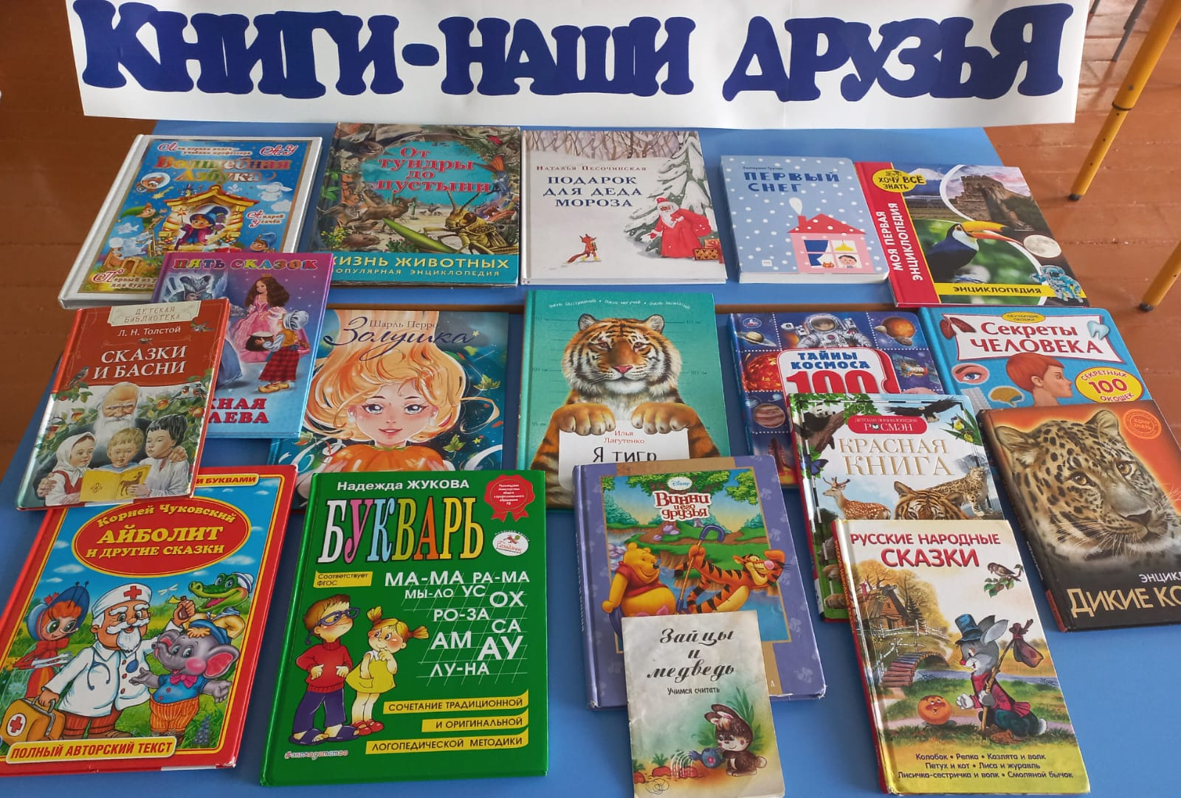

Проекты в дошкольном образовательном учреждении.
1. Этапы работы над проектом. Классификация проектов.
С самого рождения ребёнок является первооткрывателем, исследователем того мира, который его окружает. Для него всё впервые: солнце и дождь, страх и радость. Всем хорошо известно, что пятилетних детей называют «почемучками». Самостоятельно ребёнок не может найти ответ на все интересующие его вопросы – ему помогают педагоги. В дошкольных учреждениях воспитатели широко используют метод проблемного обучения: вопросы, развивающие логическое мышление, моделирование проблемных ситуаций, экспериментирование, опытно-исследовательская деятельность, решение кроссвордов, шарад, головоломок и т.д.
Интегрированный метод обучения является для дошкольников инновационным. Он направлен на развитие личности ребёнка, его познавательных и творческих способностей. Серия занятий объединена основной проблемой. Например, давая детям полное представление о домашних животных, воспитатель на занятиях познавательного цикла знакомит их с ролью домашних животных в жизни человека, на занятиях художественно-эстетического цикла – с образами домашних животных в произведениях писателей, поэтов, с передачей этих образов в народно-прикладном искусстве и творчестве художников- иллюстраторов.
- Вариативность использования интегрированного метода довольно многообразна.
- Полная интеграция (экологическое воспитание с художественной литературой, ИЗО, музыкальным воспитанием, физическим развитием).
- Частичная интеграция (интеграция художественной литературы и изодеятельности).
- Интеграция на основе единого проекта, в основе которого лежит проблема.
Переход дошкольного учреждения на проектный метод деятельности, как правило, осуществляется по следующим этапам:
Первый этап:
На первом этапе воспитатель формулирует проблему и цели проекта, после чего определяется продукт проекта. Вводит детей в игровую или сюжетную ситуацию после чего формулирует задачи.
Задачами детей на этом этапе реализации проекта являются: вхождение в проблему, вживание в игровую ситуацию, принятие задач и целей, а также дополнение задач проекта. Последний пункт очень важен, поскольку одной из важных задач педагога является формирование у детей активной жизненной позиции; дети должны уметь самостоятельно находить и определять интересные вещи в мире вокруг.
Второй этап:
На этом этапе педагог (помимо организации деятельности) помогает детям грамотно планировать собственную деятельность в решении поставленных задач.
Дети объединяются в рабочие группы, происходит распределение ролей.
Третий этап:
Воспитатель по необходимости оказывает ребятам практическую помощь, а также направляет и контролирует осуществление проекта.
У детей происходит формирование разнообразных знаний, умений и навыков.
Четвертый этап:
Педагог готовит презентацию по деятельности конкретного проекта и проводит её.
Дети активно помогают в подготовке презентации, после чего они представляют зрителям (родителям и педагогам) продукт собственной деятельности.
Классификация проектов:
В настоящее время проекты в детском саду классифицируют по следующим признакам:
- По тематике и способам реализации результатов: творческие, информационные, игровые или исследовательские
- По составу участников: индивидуальные, групповые и фронтальные.
- По срокам реализации: краткосрочные (1-3 занятий), средней продолжительности (1-2 месяца) и долгосрочными (весь учебный год).
2.Основные этапы метода проектов. Виды проектов.
Выделяются несколько этапов:
1.Выбор цели проекта.
Педагог помогает детям выбрать наиболее интересную и посильную для них задачу на их уровень развития.
2.Разработка проекта.
Составление плана деятельности по достижению цели: к кому обратится за помощью, определяются источники информации, подбираются материалы и оборудование для работы, с какими предметами научиться работать для достижения цели.
3.Выполнение проекта
Выполняется практическая часть проекта.
4.Подведение итогов
Проводится оценка результатов и определение задач для новых проектов.
По видам проекты подразделяются на следующие:
1.Творческие.
После воплощения проекта в жизнь проводится оформление результата в виде детского праздника.
2. Исследовательские.
Дети проводят опыты, после чего результаты оформляют в виде газет, книг, альбомов, выставок.
3. Ролево - игровые.
Это проекты с элементами творческих игр, когда ребята входят в образ персонажей сказки, по-своему решая поставленные проблемы и задачи.
4. Информационные.
Дети собирают информацию и реализуют её, ориентируясь на собственные социальные интересы (оформление группы, отдельных уголков и пр.).
Основной целью проектного метода в детском саду является развитие свободной творческой личности.

3.Задачи развития детей в проектной деятельности.
В педагогике выделяются следующие задачи определяющие развитие детей в проектной деятельности:
- обеспечение психологического благополучия и здоровья детей;
- развитие познавательных способностей;
- развитие творческого воображения;
- развитие творческого мышления;
- развитие коммуникативных навыков.
Задачи исследовательской деятельности специфичны для каждого возраста.
В младшем дошкольном возрасте – это:
- вхождение детей в проблемную игровую ситуацию (ведущая роль педагога);
- активизация желания искать пути разрешения проблемной ситуации (вместе с педагогом);
- формирование начальных предпосылок поисковой деятельности (практические опыты).
В старшем дошкольном возрасте – это:
- формирование предпосылок поисковой деятельности, интеллектуальной инициативы;
- развитие умения определять возможные методы решения проблемы с помощью взрослого, а затем и самостоятельно;
- формирование умения применять данные методы, способствующие решению поставленной задачи, с использованием различных вариантов;
- развитие желания пользоваться специальной терминологией, ведение конструктивной беседы в процессе совместной исследовательской деятельности.

4. Алгоритм проведения проектной деятельности в ДОУ

Этапы реализации проекта | Содержание работы | Участники
Подготовительный этап | Обдумывание идеи проекта, сбор информации, материала для реализации идеи. | Педагоги детского сада, специалисты, родители, воспитанники.
Организационный этап  Формирующий этап | Составление плана проекта, определение сроков реализации и ответственных за отдельные этапы проекта. Проведение круглых столов с родителями и педагогами, консультаций по теме проекта и реализации задач.  Разработка положений смотров, конкурсов, конспектов занятий, сценария итогового мероприятия.  Педагоги, специалисты.  Проведение занятий с детьми специалистами и педагогами (комплексные, тематические, бинарные), посещение выставок в экспоцентре, музее и т.д.  Проведение конкурсов и смотров в рамках проекта. Совместная работа детей, родителей и педагогов по созданию и оформлению выставок совместных работ, фото выставок и фотоколлажей по теме проекта. | Педагоги, специалисты детского сада, родители.  Педагоги, специалисты детского сада, родители, воспитанники
Итоговый этап | Проведение итогового мероприятия (праздника, развлечения). Награждение победителей конкурсов и родителей благодарственными письмами. Анализ результатов проектной деятельности. Обобщение опыта. | Педагоги и специалисты детского сада, родители.

Правила проведения круглых столов с родителями.
Каждое заседание требует своего «сценария» и предельно четких установок, рекомендаций и советов в реализации этапов проекта.
Главным методом работы «круглого стола» является диалог, определение путей взаимодействия родителей, детей и педагогов в рамках проекта.
Родители приглашаются на заседание «круглого стола» и оповещаются о повестке не позднее, чем за 5 дней до даты его проведения .
На заседание приглашаются специалисты детского сада, воспитатели возрастных групп.
Дается познавательная информация для родителей, раскрывающая подходы к реализации данного проекта.
По итогам заседания определяются пути взаимодействия между родителями, детьми и педагогическим коллективом, определяется содержание работы и сроки реализации.
Проектный метод может проходить через все виды детской деятельности в ДОУ. Он побуждает педагогов повышать свой профессионально-творческий уровень, что, несомненно, сказывается на качестве образовательного процесса. Подталкивает к активному взаимодействию всех специалистов детского сада, родителей воспитанников и организации социума. Формирует у дошкольников умение планировать и самостоятельность в решении поставленной проблемы, способствует развитию познавательной и творческой активности.

